PARA GOSTAR DE LER - ARTES
HOJE, VOCÊ VAI FAZER A REPRESENTAÇÃO DO LIVRO, UTILIZANDO FIGURAS GEOMÉTRICAS.

TÉCNICA: FIGURAS GEOMÉTRICAS
JÉSSICA

MATERIAIS:
- COLA BRANCA
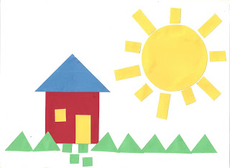
- TESOURA SEM PONTA
- FORMAS GEOMÉTRICAS

COMO FAZER:

CONTORNE COM LÁPIS O MOLDE DAS FIGURAS GEOMÉTRICA SOBRE UM PAPEL COLORIDO DE SUA PREFERÊNCIA (OS MOLDES ESTÃO NA PRÓXIMA PÁGINA).
NOME:_____________________________1º ANO
DATA:______|_____|________
TÍTULO:_______________________________________________________________________________________
AUTOR:________________________________________
TÉCNICA:_______________________________________
______________________________________

MONTE SOBRE A FOLHA DE SULFITE O PERSONAGEM DA SUA HISTÓRIA E QUANDO ENCONTRAR A MONTAGEM QUE MAIS LHE AGRADA, COLE AS FIGURAS.

